މިނިސްޓްރީ އޮފް އެންވަޔަރަންމަންޓް Ministry of Environment
މާލެ، ދިވެހިރާއްޖެ. Male’, Republic of Maldives.

ޕްރޮޖެކްޓްގެ ނަން: ގދ، ރަތަފަންދޫ ކުނި މެނޭޖުކުރާ މަރުކަޒު އިމާރާތްކުރުން
ބީލަމާގުޅޭ މަޢުލޫމާތު ކަރުދާސް، ބީލަންޝީޓް، ބީލަމުގެ ޖަދުވަލުތައް، އެއްބަސްވުން
އިޢުލާން ނަންބަރު: (IUL)438-WMPC/438/2019/347

28/11/2019

ބީލަން ދޫކުރާ ފަރާތް: މިނިސްޓްރީ އޮފް އެންވަޔަރަންމަންޓް

ސެކްޝަން 1 - ބީލަން ޝީޓް
ބީލަމާއި ގުޅޭ ރިފަރަންސްތައް | ރިފަރަންސް ނަންބަރު
މަސައްކަތުގެ ނަން: ގދ، ރަތަފަންދޫ ކުނި މެނޭޖުކުރާ މަރުކަޒު އިމާރާތްކުރުން  އިޢުލާން ނަންބަރު: (IUL)438-WMPC/438/2019/347  އިޢުލާން ކުރި ތާރީޚް: 28 ނޮވެމްބަރ 2019 | 1.1
ބީލަން ހުށަހެޅުމަށް ރަޖިސްޓްރީކުރުން:  ޕްރޮކިއުމަންޓް ޔުނިޓް  މިނިސްޓްރީ އޮފް އެންވަޔަރަންމަންޓް، ހަނދުވަރީ ހިނގުން، މާލެ، ދިވެހިރާއްޖެ.  ފޯން: 3018300  އީމެއިލް އެޑްރެސް: procurement@environment.gov.mv  ކޮޕީ: Waste@environment.gov.mv | 8.1
ޕްރީ ބިޑް މީޓިންގ އޮންނާނެ ތަނާއި ތާރީޚް  ތަން: މިނިސްޓްރީ އޮފް އެންވަޔަރަންމަންޓް  ތާރީޚް:04 ޑިސެމްބަރ 2019  ދުވަސް: ބުދަ  ގަޑި: 09:30 | 9.1
މަޢުލޫމާތު ސާފުކުރުމަށް ލިޔުންތައް ފޮނުވަންވީ އެޑްރެސް:  ޕްރޮކިއުމަންޓް ޔުނިޓް  މިނިސްޓްރީ އޮފް އެންވަޔަރަންމަންޓް، ހަނދުވަރީ ހިނގުން، މާލެ، ދިވެހިރާއްޖެ.  ފޯން: 3018453، 3018454 ، 3018300  އީމެއިލް އެޑްރެސް: procurement@environment.gov.mv  ކޮޕީ: Waste@environment.gov.mv | 9.2
އަގު ހުށަހަޅަންވީ ގޮތް: ބީލަން ފޮތުގެ ސެކްޝަން 4.1 އަދި 4.2 | 12.1
ރެޖިސްޓަރ ކުރުމުގެ ސުންގަޑި  ތަން: މިނިސްޓްރީ އޮފް އެންވަޔަރަންމަންޓް  ތާރީޚް:04 ޑިސެމްބަރ 2019  ދުވަސް: ބުދަ  ގަޑި: 13:00 | 14.1
ބީލަން ހުޅުވުން  ތަން: މިނިސްޓްރީ އޮފް އެންވަޔަރަންމަންޓް  ތާރީޚް: 11 ޑިސެމްބަރ 2019  ދުވަސް: ބުދަ  ގަޑި: 11:00 | 16.2
ބީލަންތައް ވަޒަންކުރާނެ މިންގަނޑު ޖަދުވަލު 6 ގައި އެވަނީއެވެ. | 20.1
ބިޑް ސެކިއުރިޓީގެ ގޮތުގައި ހުށަހަޅަންޖެހޭ އަދަދު: 6000.00 (ހަ ހާސް ދިވެހި ރުފިޔާ)  ބިޑް ސެކިއުރޓީގެ ވެލިޑިޓީ މުއްދަތު: ބީލަމުގެ މުއްދަތު ހަމަވާ ތާރީޚް އޮންނަންވާނީ ބީލަން ހުށަހަޅާ ތާރީޚުން ފެށިގެން މަދުވެގެން 90 ދުވަހުގެ މުއްދަތަށެވެ. | 28.1
ޕާރފޯމަންސް ސެކިޔުރިޓީ ހުށަހަޅަންޖެހޭ އަދަދު: ހުށަހަޅާ އަގުގެ %5 އަށްވާ ޢަދަދު | 30
ޕާރފޯމަންސް ސެކިޔުރިޓީ ހުށަހަޅަންޖެހޭ މުއްދަތު: މަސައްކަތް ނިމެންދެން ވެލިޑިޓީ ހަމަނުވާ ވަރަށް | 30

ސެކްޝަން 2 - ބީލަން ހުށަހަޅާ ފަރާތްތަކަށްދެވޭ އިރުޝާދު
(ހ) އާންމު މަޢުލޫމާތު
- ބީލަމުގެ ތަޢާރަފު |  | މި މަޝްރޫއުއަކީ ސާފު ރާއްޖެ އިނީޝިއޭޓިވްގެ ދަށުން، ރާއްޖޭގެ ރަށްތަކަށް ކުރިމަތިވެފައިވާ ކުނިމެނޭޖް ކުރުމުގެ މައްސަލައަށް ޙައްލު ހޯދައިދިނުމަށް އެހީތެރިވުމަށް މި މިނިސްޓްރީން ކުރައްވަމުން ގެންދަވާ މަސައްކަތުގެ ތެރެއިން، ގދ، ރަތަފަންދޫގެ ކުނި މެނޭޖުކުރުމުގެ މަރުކަޒު އިމާރާތްކުރުމަށް ކުރިއަށް ގެންދެވޭ މަޝްރޫޢެކެވެ.
- ބީލަމަށް ކުރިމަތިލެވޭނެ ފަރާތްތައް |  | ބީލަން ހުޅުވާލެވިފައިވަނީ، ވިޔަފާރި ރަޖިސްޓުރީ ކުރުމުގެ ޤާނޫނު (ޤާނޫނު ނަންބަރ: 18/2014) ގެ ދަށުން ވިޔަފާރި ރަޖިސްޓުރީ ކުރެވިފައިވާ ތިރީގައި ބަޔާންކުރާ ފަރާތްތަކަށެވެ.
 |  | 2.1.1 ދިވެހިރާއްޖޭގެ ކުންފުންޏާބެހޭ ޤާނޫނުގެ ދަށުން ރަޖިސްޓުރީ ކުރެވިފައިވާ ކުންފުނިތައް.
 |  | 2.1.2 ޕާޓްނަރޝިޕް ޤާނޫނުގެ ދަށުން ރަޖިސްޓުރީ ކުރެވިފައިވާ ޕާޓްނަރޝިޕްތައް.
 |  | 2.1.3 ކޯޕަރޭޓިވް ސޮސައިޓީގެ ޤާނޫނުގެ ދަށުން ރަޖިސްޓުރީ ކުރެވިފައިވާ ކޯޕަރޭޓިވް ސޮސައިޓީތައް.
 |  | 2.1.4 އަމިއްލަ ފަރުދުންގެ ވިޔަފާރީގެ ޤާނޫނުގެ ދަށުން ރަޖިސްޓުރީ ކުރެވިފައިވާ އަމިއްލަ ފަރުދުންގެ ވިޔަފާރިތައް.
 |  | މިމާއްދާގެ 2.1 ގައި ބަޔާންކުރާ ފަރާތްތަކުގެ އިތުރުން އެހެން ފަރާތްތަކަކަށް ބީލަމަށް ކުރިމަތިލެވޭނަމަ އެކަން ބީލަން ޝީޓްގައި ބަޔާން ކޮށްފައިވާނެއެވެ.
- ބީލަން އޮންނަންވާނެގޮތާއި ބީލަމުގައި ސޮއިކުރުން |  | ބީލަންތައް އޮންނަންވާނީ މި ލިޔުމުގެ ޖަދުވަލު 1 ގައިވާ، ބީލަން ހުށަހަޅާ ފަރާތްތަކުގެ ޗެކުލިސްޓު ގައިވާ ލިއުންތަކާއި ޑޮކިއުމަންޓުތައް ހިމެނޭގޮތަށް ތަރުތީބުން ބައިންޑު ކުރެވިފައެވެ.
 |  | ބީލަން އޮންނަންވާނީ ދިވެހިބަހުން، ފަސޭހައިން ކިޔަން އެނގޭ ގޮތަށް ޓައިޕްކުރެވިފަ ނުވަތަ ލިޔެވިފަފައެވެ. އަދި ބީލަމުގެ ހުރިހާ ސަފްހާއެއްގައި ބީލަން ހުށަހަޅާ ފަރާތުގެ ނުވަތަ އެފަރާތުން އައްޔަން ކުރާ ފަރާތުގެ ސޮޔާއި ތައްގަނޑު ޖަހާފައި އޮންނަން ވާނެއެވެ. އަދި ބީލަމުގެ ކޮންމެ ޞަފުޙާއެއްގައި ވެސް އެއީ ކިތައް ޞަފުހާގެ ތެރެއިން ކިތައް ވަނަ ޞަފުޙާކަން އެނގޭގޮތަށް ތަރުތީބުން ޞަފުޙާ ނަންބަރުވެސް ޖަހަންވާނެއެވެ.
 |  | 3.3.1 ކުންފުނިތަކުގެ މެނޭޖިންގ ޑިރެކްޓަރ ނޫން އެހެން ފަރާތަކުން ބީލަމުގައި ސޮއިކުރާނަމަ އެ ފަރާތަކަށް ސޮއި ކުރުމުގެ ހުއްދަ ދެވިފައިވާކަން ބަޔާންކުރާ "ޕަވަރ އޮފް އެޓާރނީ"ގެ ކޮޕީއެއް ހުށަހަޅަން ވާނެއެވެ.
 |  | 3.3.2 ޕާޓްނަރޝިޕްތަކުގެ މެނޭޖިންގ ޕާޓްނަރު ނޫން އެހެން ފަރާތަކުން ބީލަމުގައި ސޮއިކުރާނަމަ އެ ފަރާތަކަށް ސޮއި ކުރުމުގެ ހުއްދަ ދެވިފައިވާކަން ބަޔާންކުރާ "ޕަވަރ އޮފް އެޓާރނީ"ގެ ކޮޕީއެއް ހުށަހަޅަން ވާނެއެވެ.
 |  | 3.3.3 ކޯޕަރޭޓިވް ސޮސައިޓީތަކުގެ ޗެއަރޕާރސަން ނޫން އެހެން ފަރާތަކުން ބީލަމުގައި ސޮއިކުރާނަމަ އެ ފަރާތަކަށް ސޮއި ކުރުމުގެ ހުއްދަ ދެވިފައިވާކަން ބަޔާންކުރާ "ޕަވަރ އޮފް އެޓާރނީ"ގެ ކޮޕީއެއް ހުށަހަޅަން ވާނެއެވެ.
 |  | 3.3.4 ފަރުދީ ވިޔަފާރިތަކުގައި ވެރިފަރާތް ނޫން ފަރާތެއް ބީލަމަށް ހުށަހަޅާ ލިޔުންތަކުގައި ސޮއިކުރާނަމަ އެފަރާތަކަށް ސޮއިކުރުމުގެ ހުއްދަ ދެވިފައިވާކަން ބަޔާންކުރާ "ޕަވަރ އޮފް އެޓާރނީ"ގެ ކޮޕީއެއް ހުށަހަޅަން ވާނެއެވެ.
- ހުށަހެޅޭނެ ބީލަމުގެ އަދަދު |  | ބީލަމަށް ކުރިމަތިލާ ކޮންމެ ފަރާތަކަށްވެސް ހުށަހެޅޭނީ 1 (އެކެއް) ބީލަމެވެ. އެއް ބީލަމަށްވުރެ ގިނަ ބީލަމަށް އެއްވެސް ފަރާތަކުން ހުށަހަޅާފިނަމަ އެފަރާތުން ހުށަހަޅާފައިވާ ހުރިހާ ބީލަމެއް ބާތިލް ކުރެވޭނެއެވެ.
- ބީލަން ތައްޔާރު ކުރުމުގެ އަގު |  | ބީލަން ތައްޔާރުކުރުމަށާއި ބީލަން ހުށަހެޅުމަށް ކުރާ އެންމެހައި ޚަރަދެއް ކުރާނީ އެބީލަމެއް ހުށަހަޅާ ފަރާތަކުންނެވެ. މިކަމަށް ހިނގާ އެއްވެސް ޚަރަދަކަށް ބީލަމަށް ހުޅުވާލި ފަރާތުން ޒިންމާއެއް ނުނަގާނެއެވެ.
- އެހެނިހެން އުސޫލްތައް |  | ބީލަން ހުށަހަޅާ ފަރާތަކީ، މިނިސްޓްރީ އޮފް އެންވަޔަރަންމަންޓް އެންޑް އެނަރޖީގެ، މިނިސްޓްރީގެ ދަށުން ހިނގަމުންދާ އެއްވެސް އިދާރާއެއްގެ ވެރިއެއް ނުވަތަ މުވައްޒަފަކާ ތިމާގެކަމުގެ ނުވަތަ ވިޔަފާރީގެ އެއްވެސް ގުޅުމެއް އޮތް ފަރާތެއް ކަމުގައިވާނަމަ ނުވަތަ މި މިނިސްޓްރީގެ ދާއިރާގެ އެއްވެސް އޮފީހެއްގައި ވަޒީފާ އަދާކުރާ ފަރާތެއް ނަމަ އެކަމުގެ ސާފު މަޢުލޫމާތު އެނގޭނެ ލިޔުމެއްގައި ސޮއިކޮށް ހުށަހަޅަންވާނެއެވެ. މިފަދަ ލިޔުމެއް ހުށަނާޅާ ހުއްޓާ އެކަން އެނގިއްޖެނަމަ އިތުރު އެންގުމަކާ ނުލައި އެ ބީލަން ބާތިލް ކުރެވޭނެއެވެ.
(ށ) ބީލަމާގުޅޭ ލިޔުންތައް
- ބީލަން ފޮތު ގައި ހިމެނޭ ބައިތައް |  | ބީލަމާގުޅޭ ލިޔުންތަކުގައި ހިމެނެނީ ތިރީގައިވާ ލިސްޓްގައިވާ ލިޔުންތަކާއި، އެމެންޑްމަންޓްތަކެވެ.
 |  | 7.1.1 ބީލަން ޝީޓް (ސެކްޝަން-1)
 |  | 7.1.2ބީލަން ހުށަހަޅާ ފަރާތްތަކަށްދެވޭ އިރުޝާދު (ސެކްޝަން-2)
 |  | 7.1.3 ޖަދުވަލުތައް (ސެކްޝަން-3)
 |  | 7.1.4 މަސައްކަތާބެހޭ މަޢުލޫމާތު (ސެކްޝަން-4)
- ބީލަމުގައި ރަޖިސްޓްރީ ކުރުން |  | ރެޖިސްޓަރކުރުމަށް އިޢުލާނުގައިވާ މުއްދަތުގެ ތެރޭގައި ބީލަން ޝީޓްގައި ބަޔާންކޮށްފައިވާ އެޑުރެހަށް ވަޑައިގެން ނަންނޯޓް ކުރަންވާނެއެވެ، ނުވަތަ ބީލަން ޝީޓުގައި ބަޔާންކޮށްފައިވާ އީ-މެއިލް އެޑްރެހަށް އިޢުލާނު ނަންބަރާއި ޕްރޮޖެކްޓް ނަން ބަޔާންކޮށް އިޢުލާނުގައިވާ މުއްދަތުގެ ތެރޭގައި އީ-މެއިލްކޮށް ރެޖިސްޓަރ ކުރެވިދާނެއެވެ.
 |  | އަންދާސީހިސާބު ހުށަހެޅޭނީ އިޢުލާނުގައި ރަޖިސްޓަރީ ކުރުމަށް ދެވިފައިވާ މުއްދަތުގެ ތެރޭގައި މިއިދާރާގައި ނަން ނޯޓްކުރެވިފައިވާ ފަރާތްތަކަށެވެ.
- ބީލަމާ ގުޅޭގޮތުން މައުލޫމާތު ސާފުކުރުން |  | މި ބީލަމާއި ގުޅޭ ޕްރީބިޑް މީޓިން އޮންނާނެ ތާރީޚާއި ގަޑި "ބީލަން ޝީޓް" ގައި ބަޔާންކޮށްފައިވާނެއެވެ.
 |  | ބީލަމާގުޅޭގޮތުން އިތުރު މަޢުލޫމާތެއް ސާފުކުރަން ބޭނުންވާނަމަ ބީލަން ޝީޓްގައިވާ އެޑްރެހަށް ލިޔުމުން ހުށަހެޅުމުން، އެކަމުގެ މަޢުލޫމާތު ސާފުކޮށްދިނުމަށްފަހު ހުރިހާ ބީލަންވެރިންނަށް ލިޔުމުން ފޮނުވޭނެއެވެ.
 |  | މި ބީލަން ފޮތުގައިވާ މަޢުލޫމާތާއި ގުޅިގެން ނުވަތަ މި ބީލަމާ ގުޅޭގޮތުން އިތުރަށް ސާފުނުވާ ކަމެއް އޮތް ނަމަ އެ ކަމެއްގެ މައުލޫމާތު ހޯދުމަކީ ބީލަން ހުށަހަޅާ ފަރާތުގެ ޒިންމާ އެކެވެ.
- ބީލަމަށް ބަދަލު ގެނައުން |  | ބީލަން ހުޅުވުމުގެ މުއްދަތު ހަމަވުމުގެ ކުރިން ބީލަމަށް ކޮންމެހެން ގެންނަންޖެހޭ ބަދަލެއް ގެނައުމަށް ފެނިއްޖެ ހިދެއްގައި، އެމެންޑްމަންޓެއް (އުނި/އިތުރު) ގެނެވޭނެއެވެ.
 |  | 0.11 ގައިވާ ގޮތަށް ދޫކުރާ އެމެންޑްމަންޓަކީ ބީލަމުގެ ބައެކެވެ. އަދި އެ އުނިއިތުރު ބީލަމުގެ މަޢުލޫމާތު ސާފުކުރުމަށް ޙާޟިރުވި ފަރާތްތަކަށް އީމެއިލް މެދުވެރިކޮށް ފޮނުވަންވާނެއެވެ. ނުވަތަ އެފަރާތަކާ އެލިޔުން ޙަވާލުކުރަންވާނެއެވެ.
(ނ) ބީލަން ތައްޔާރުކުރުން
- ބީލަމުގައި ބޭނުން ކުރެވޭ ބަސް |  | ބީލަން ހުށަހަޅާ ފަރާތުން ބީލަން ތައްޔާރު ކުރަންވާނީ ބީލަމާއިއެކު ދީފައިވާ ނަމޫނާއާ އެއްގޮތަށް ދިވެހިބަހުންނެވެ. އަދި ބީލަމާއިއެކު ހުށަހަޅަންޖެހޭ ރިފަރެންސް ލިޔުންތައް އިގިރޭސި ބަހުން ހުށަހެޅިދާނެއެވެ.
- ބީލަމުގައި ބޭނުން ކުރާ ފައިސާ |  | މި ބީލަމުގައި އަގު ކުރެވިފައި ހުންނަންވާނީ ދިވެހި ރުފިޔާއިންނެވެ.
- އަގު ހުށަހެޅުން |  | ބީލަމަށް ވަކި ގޮތަކަށް އަގު ހުށަހަޅަންޖެހޭނަމަ އެކަން ބީލަން ޝީޓްގައި ބަޔާންކޮށްފައިވާނެއެވެ.
 |  | ޖީ.އެސް.ޓީއަށް ރަޖިސްޓްރީކޮށްފައިވާ ފަރާތެއްނަމަ އަގު ހުށަހަޅަންވީ ޖީ.އެސް.ޓީ ހިމަނައިގެންނެވެ. އަދި ޖީ.އެސް.ޓީއަށް ދައްކާ އަދަދު ވަކިން އެނގެން އޮންނަންވާނެއެވެ.
- މުއްދަތު |  | މަސައްކަތްކުރާ ސައިޓް ހަވާލުކުރާ ތާރީޙުން ފެށިގެން ބަންދު ދުވަސްތައް ހިމަނައިގެން 120 ދުވަހުގެ ތެރޭގައި މަސައްކަތް ނިންމަންވާނެއެވެ.
- ބީލަމުގެ މުއްދަތު |  | ބީލަމުގެ މުއްދަތު ހަމަވާ ތާރީޚް އޮންނަންވާނީ ބީލަން ހުށަހަޅާ ތާރީޚުން ފެށިގެން މަދުވެގެން 90 ދުވަހުގެ މުއްދަތަށެވެ.
- ބީލަމާއެކު ހުށަހަޅަންޖެހޭ ލިޔުންތައް |  | ބީލަން ހުށަހަޅާއިރު ތިރީގައިމިވާ މަޢުލޫމާތު އަދި ލިޔުމެއް އަދި ލިޔުންތައް މަދު ނުވަތަ ނެތްނަމަ ބީލަން އަންބުރާ ރައްދު ކުރެވޭނެއެވެ.
 |  | 16.1.1 ފުރިހަމަ ކޮށްފައިވާ ބީލަން ހުށަހަޅާ ފޯމް (ޖަދުވަލު 2 )
 |  | 16.1.2 ކުންފުނި/ޕާޓްނަރޝިޕް/ ކޯޕަރޭޓިވް ސޮސައިޓީ/ އަމިއްލަ ފަރުދުންގެ ވިޔަފާރީގެ ރެޖިސްޓްރީގެ ކޮޕީ
 |  | 16.1.3 ފުރިހަމަކޮށްފައިވާ ބީލަން ހުށަހަޅާ ފަރާތުގެ ޕްރޮފައިލް (ޖަދުވަލު 3)
 |  | 16.1.4 ޕްރޮޕޯސަލް (ސެކްޝަން 4.1 ،4.2، 4.3 އަދި 4.4 ފުރިހަމަ ކޮށް)
 |  | 16.1.5 ޖީ.އެސް.ޓީ ރެޖިސްޓްރޭޝަން ސެޓްފިކެޓްގެ ކޮޕީ (ޖީ.އެސް.ޓީއަށް ރެޖިސްޓްރީކޮށްފައިވާނަމަ)
 |  | 16.1.6 މޯލްޑިވްސް އިންލަންޑް ރެވެނިއު އޮތޯރިޓީން ދޫކުރާ ޓެކްސް ކްލިއަރެންސް ރިޕޯޓްގެ ކޮޕީ (ދޫކުރިފަހުން 2 މަސް ހަމަނުވާ)
 |  | 16.1.7 ބިޑް ސެކިއުރިޓީގެ ގޮތުގައި ޖުމްލަ 6000.00 (ހަ ހާސް ދިވެހި ރުފިޔާ)ގެ ސެކުރިޓީއެއް ހުށަހެޅުން
 |  | ބީލަން ހުށަހަޅާއިރު ތިރީގައިމިވާ މަޢުލޫމާތު އަދި ލިޔުމެއް އަދި ލިޔުންތައް މަދު ނުވަތަ ނެތްނަމަ މާރކްސް ނުލިބޭނެއެވެ.
 |  | 16.2.1 ބީލަން ހުށަހަޅާ ތަޖްރިބާގެ ލިޔުންތައް އަދި ޖަދުވަލު 5 ފުރިހަމަ ކުރުމަށްފަހު ހުށަހަޅަންވާނެއެވެ. އިވެލުއޭޝަންގައި ބެލެވޭނީ ބީލަމާއިއެކު ހުށަހަޅާފައިވާ މަސައްކަތް ނިންމިކަން ކަށަވަރުކޮށްދޭ ލިޔުންތަކަށް ބަލައި ވޭތުވެދިޔަ 5 އަހަރު ދުވަހު ކޮށްފައިވާ މަސައްކަތްތަކަށް އެކަންޏެވެ. މަސައްކަތު ތަޖުރިބާގެ ލިޔުން ފުރިހަމަ ކަމުގައި ބެލެވޭނީ މަސައްކަތް ކޮށްފައިވާ ތާރީޙް، މަސައްކަތުގެ ޖުމްލަ އަގު އަދި މަސައްކަތުގެ ބާވަތް ބަޔާންކޮށްފައިވާނަމައެވެ.
 |  | 16.2.2 ބީލަން ހުށަހަޅާ ފަރާތުގެ މާލީ ދަލީލު ސާބިތުކުރުމަށް އަންނަނިވި ލިޔެކިޔުންތައް:
 |  | (ހ) ބޭންކް ރިފަރެންސް ލެޓަރ ނުވަތަ ސްޓޭޓްމަންޓްގައިވާ އެކައުންޓްގެ ވެރިފަރާތަކީ ބީލަމުގައި ރަޖިސްޓްރީކޮށްފައިވާ ފަރާތްކަމުގައި ވާންޖެހޭނެއެވެ.
(ށ) ކުންފުންޏެއް ނަމަ:
1. ވޭތުވެދިޔަ 2 އަހަރުގެ Profit and Loss Statement) Income Statementއާމްދަނީއާއި ޚަރަދާއި، ފައިދާއާއި ގެއްލުމުގެ އަހަރީ ހިސާބު) –
2. ވޭތުވެދިޔަ 2 އަހަރުގެ ) Balance Sheetއަހަރީ ބެލެންސް ޝީޓް)
(މި ލިޔުންތަކަކީ ކުންފުންޏާއި ބެހޭ ޤާނޫނުގެ ދަށުން ޑިރެކްޓަރުންގެ ބޯޑުން ފާސްކޮށް، ރެޖިސްޓްރަރ އޮފް ކޮމްޕެނީސް އަށް (މިނިސްޓްރީ އޮފް އެކޮނޮމިކް ޑިވެލޮޕްމަންޓް ނުވަތަ މީރާއަށް) ހުށަހަޅަފައިވާ ލިޔުންތަކަށް ވާންވާނެއެވެ.)
(ނ) ކުންފުނި ފިޔަވާ ބީލަން ހުށަހަޅާ އެހެން ފަރާތަކުންނަމަ، ތިރީގައިވާ ލިޔުންތައް:
1. ޖަދުވަލު 4 ގައިވާ ފޯމެޓަށް ތައްޔާރުކޮށްފައިވާ، ވޭތުވެދިޔަ 2 އަހަރުގެ އަހަރީ އިންކަމް ސްޓޭޓްމަންޓް،
2. ވޭތުވެދިޔަ 2 އަހަރުގެ ބިޑު ކުރާ ފަރާތުގެ ބޭންކް އަކައުންޓް(ތަކުގެ) ސްޓޭޓްމަންޓް
 |  | 16.2.3 ބީލަން ހުށަހަޅާ ފަރާތުގެ ކްރެޑިޓް ފެސިލިޓީގެ މަޢުލޫމާތު އަންގައިދޭ ލިޔުމެއް ހުށަހަޅަންވާނެއެވެ. ސަރުކާރު ކުންފުންޏަކުން ކްރެޑިޓް ފެސިލިޓީގެ ޙިދުމަތް ހޯދާފައިވާނަމަ އެކަން އަންގައިދޭ ލިޔުމެއް އަދި އަމިއްލަ ކުންފުންޏަކުން ކްރެޑިޓް ފެސިލިޓީ ހޯދާފައިވާނަމަ ކްރެޑިޓް ފެސިލިޓީ އެއްބަސްވުމުގެ ކޮޕީއެއް ހުށަހަޅަންވާނެއެވެ.
(ރ) ބީލަން ހުށަހެޅުން
- ބީލަން ބަންދު ކުރާނެ ގޮތް |  | ބީލަން އޮންނަންވާނީ ބަންދު ކުރެވިފައެވެ. މިނޫންގޮތަކަށް އޮންނަ ބީލަމެއް ބަލައެއް ނުގަނެވޭނެއެވެ.
 |  | ސިޓީ އުރައިގެ ބޭރުގައި ބީލަމުގެ ނަން ލިޔެފައި އޮންނަންވާނެއެވެ.
 |  | ސިޓީ އުރައިގެ ކަނާތްފަރާތުން މަތީ ކަނުގައި ބީލަން ހުށަހަޅާ ފަރާތުގެ ނަމާއި އެޑްރެސް އަދި ފޯނު ނަމްބަރު ލިޔެފާ އޮންނަން ވާނެއެވެ.
 |  | ހުށަހަޅާ ބީލަންތައް ހުންނަންވާނީ ބަންދު ކުރެވިފައިވާ ސިޓީ އުރައިގައި ބީލަން ޝީޓްގައިވާ ގޮތަށް އެޑްރެސް ކުރެވިފައެވެ.
- ބީލަން ހުށަހެޅުމުގެ ސުންގަޑި |  | މި މަސައްކަތަށް ނުވަތަ ޚިދުމަތަށް އެދި ހުށަހަޅާ ބީލަންތައް ހުށަހަޅަންވީ ސުން ގަނޑި ބީލަން ޝީޓްގައި ބަޔާންކޮށްފައިވާނެއެވެ.
 |  | މި މާއްދާގެ 18.1 ގައި ބަޔާން ކުރެވިފައިވާ ތާރީޚަކީ ސަރުކާރު ބަންދު ދުވަހެއްގެ ގޮތުގައި ސަރުކާރުން ހަމަޖައްސައިފިނަމަ ބީލަން ހުށަހަޅަންޖެހޭ އެންމެފަހު ތާރީޚަކަށް ވާނީ ޖެހިގެން އެންމެ އަވަހަށް އަންނަ ރަސްމީ ދުވަހެއްގެ ބީލަން ޝީޓްގައިވާ ސުންގަޑީގައެވެ.
 |  | އީމެއިލް އަދި ފެކްސް އިން ފޮނުވާ އަންދާސީ ހިސާބުތައް ބަލައެއް ނުގަނެވޭނެއެވެ.
- މުއްދަތުގެ ފަހުން ހުށަހެޅޭ ބީލަން ތަކާއި މެދު އަމަލު ކުރާނެގޮތް |  | ބީލަން ހުށަހެޅުމަށް ހަމަޖެހިފައިވާ ސުންގަޑީގެ ފަހުން ހުށަހަޅާ ބީލަންތައް ބަލައެއް ނުގަނެވޭނެއެވެ.
(ބ) ބީލަން ހުޅުވުމާއި އިވޭލުއޭޓް ކުރުން
- ބީލަން ހުޅުވުން |  | މި މަސައްކަތަށް ހުށަހަޅާ ބީލަންތައް ހުޅުވުމަށް ހަމަޖެހިފައި ވަނީ ބީލަން ހުށަހަޅާ ފަރާތްތަކުގެ ނުވަތަ އެފަރާތުން ބީލަން ހުޅުވުމަށް ހަމަޖެހިފައިވާ ތަނަށް ފޮނުވާ ފަރާތެއްގެ ހާޒިރުގައި ބީލަން ޝީޓްގައިވާ ތާރީޚްގައެވެ.
 |  | ބީލަން ހުޅުވުން އޮންނާނީ ބީލަން ޝީޓްގައި ބަޔާންކޮށްފައިވާ އެޑްރެހުގައެވެ.
 |  | ބީލަން ހުޅުވުމަށް ހަމަޖައްސާފައިވާ ތާރީޚަކީ އެއްވެސް ސަބަބަކާ ހުރެ ސަރުކާރުން ބަންދު ދުވަހެއްގެ ގޮތުގައި ހަމަޖައްސައިފިނަމަ ބީލަން ހުޅުވުން އޮންނާނީ ޖެހިގެން އަންނަ ރަސްމީ ދުވަހުގެ ބީލަން ޝީޓްގައިވާ ގައިވާ ސުންގަޑީގައެވެ.
- ހުށަހަޅާ ބީލަމުގައިވާ ކުށްތައް އިސްލާޚްކުރުން |  | ޝަރުތު ފުރިހަމަވާ ބީލަންތަކުގެ ހިސާބުކުރުމުގެ މައްސަލައެއް އުޅޭނަމަ ތިރީގައި މިވާ ގޮތްތަކުގެ މަތިން އިސްލާޚް ކުރެވޭނެއެވެ.
 |  | ބީލަމުގައިވާ ފައިސާގެ އަދަދާއި ދިވެހި ބަހުން ލިޔެފައިވާ ފައިސާގެ އަދަދު ތަފާތުވާނަމަ، ރަގަޅު އަދަދުކަމުގައި ބަލާނީ ދިވެހި ބަހުން ލިޔެފައިވާ ފައިސާ އަދަދެވެ.
- ބީލަންތައް ޗެކްކުރުމާއި ބީލަންތަކުގެ ރެންޕޮންސިވްނަސް ކަނޑައެޅުއް |  | ބީލަންތައް އިވެލުއޭޓްކުރުމުގެ ކުރިން ތިރީގައިމިވާ ކަންކަން ފުރިހަމަވޭތޯ ބެލޭނެއެވެ.
 |  | 22.1.1 ބީލަމަށް ޝަރުތު ފުރިހަމަވާ ފަރާތެއްކަން.
 |  | 22.1.2 ހުށަހަޅަންޖެހޭ ލިޔުންތައް ހުށަހަޅާފައިވާ ފަރާތެއްކަން
 |  | 22.1.3 ބީލަމުގައިވާ އުސޫލްތަކަށްބަލައި އެކަށީގެންވާ ބިޑެއްތޯ ކަނޑައެޅުން (ރެސްޕޮންސިވްނަސް)
- ބީލަންތައް އިވޭލުއޭޓް ކުރުން |  | ހުށަހަޅާ ބީލަންތަކުގެ ތެރެއިން އިވެލުއޭޓް ކުރެވޭނީ 22.1 ގައިވާ ކަންކަން ފުރިހަމަވާ ބީލަންތަކެވެ.
- ބީލަން ހަވާލުކުރާނެ ފަރާތް ކަނޑައެޅުން |  | ބީލަން ހަވާލުކުރާނެ ފަރާތެއް ކަނޑައަޅާނީ، ބީލަން ވަޒަންކުރުމަށް ބޭނުން ކުރާނެ މިންގަނޑަށް ބަލައިގެން އެންމެގިނަ މާކްސްލިބޭ ފަރާތަކަށެވެ.
- ބީލަންތަން ކެންސަލްކުރުން |  | އިޢުލާނާ ގުޅިގެން ބީލަން ހުށަހަޅާއިރު ފުރިމަކުރަންޖެހޭ މަޢުލޫމާތާއި ހުށަހަޅަންޖެހޭ ލިޔުންތައް ހުށަހަޅާފައިނުވާނަމަ ބީލަންތައް ބަލައިނުގަތުމުގެ އިޚްތިޔާރު ވެރިފަރާތަށް ލިބިގެންވެއެވެ. އަދި ބީލަންތައް ބަލައިގަތުމަށްފަހުވެސް ފުރިހަމަނުވާ ބީލަންތައް ބާތިލްކުރުމުގެ އިޚްތިޔާރުވެސް ވެރިފަރާތަށް ލިބިގެންވެއެވެ. އަދި ބީލަންތައް ބަލައިގަތުމަށްފަހު ހުށަހަޅާފައިވާ އަގުތަކަކީ އެކަށީގެންނުވާ އަގުތަކެއްނަމަ ނުވަތަ އެކަށީގެންވާ އަދަދަކަށް ބީލަން ހުށަހަޅާފައިނުވާނަމަ ބީލަންތައް ކެންސަލްކުރުމުގެ އިޚްތިޔާރު މަސައްކަތުގެ ވެރިފަރާތަށް ލިބިގެންވެއެވެ.
- ބީލަން ކާމިޔާބުކުރާ ފަރާތް ހޮވައި، އެކަން އެންގުން |  | ބީލަން ކާމިޔާބުވި ފަރާތަށާއި، ކާމިޔާބުނުވި ފަރާތްތަކަށް ލިޔުމުން އަންގާނެއެވެ.
- އެއްބަސްވުމުގައި ސޮއި ކުރުން |  | ބީލަން ކާމިޔާބުކުރިފަރާތަށް އެކަމުގެ ލިޔުން ފޮނުވާތާ ގިނަވެގެން ބަންދުނޫން 07 (ހަތް) ދުވަހުގެ ތެރޭގައި މަސައްކަތް ކުރެވެން ނެތް ނަމަ ލިޔުމުން އެކަން މިނިސްޓްރީއަށް އަންގަންވާނެއެވެ.
 |  | އެއްބަސްވުމުގައި ސޮއިކުރުމަށްފަހު މަސައްކަތް ދޫކޮށްލައިފިނަމަ ނުވަތަ އެއްބަސްވުމުގައި ސޮއިކުރުމަށްފަހު މަސައްކަތްފުރިހަމަ ނުކޮށް މަސައްކަތް ދޫކޮށްލައިފިނަމަ ދައުލަތުގެ މާލިއްޔަތުގެ ޤަވާއިދުގެ 17.19 ގައި ބަޔާންކޮށްފައިވާ ގޮތުގެމަތިން ފިޔަވަޅުއެޅޭނެއެވެ.
(ޅ) ހުށަހަޅަންޖެހޭ ސެކިޔުރިޓީތައް
- ބިޑް ސެކިޔުރިޓީ |  | ބީލަމަށް ޝީޓްގައި ބަޔާން ކޮށްފައިވާ އަދަދާއި ވެލިޑިޓީ މުއްދަތުގެ ބިޑް ސެކިއުރިޓީ ހުށަހަޅަންވާނެއެވެ.
 |  | ބިޑް ސެކިއުރިޓީގެ ގޮތުގައި ހުށަހަޅަންޖެހޭނީ ސަރުކާރުން ގަބޫލުކުރެވޭ ބޭންކަކުން ނުވަތަ ދިވެހިރާއްޖޭގައި ގާއިމްކުރެވިފައިވާ ފައިނޭންޝަލް އިންސްޓިޓިއުޓަޝަނަކުން މި ޕްރޮޖެކްޓަކަށް ދޫކޮށްފައިވާ ސެކިއުރިޓީ ނުވަތަ ގެރެންޓީއެކެވެ.
 |  | ބީލަން ކާމިޔާބު ކުރާ ފަރާތަށް އެކަން އަންގާ ތާރީޚުން ފެށިގެން ނުވަތަ ބިޑް ސެކިއުރިޓީގެ ވެލިޑިޓީ މުއްދަތު ނިމުމުން ރަސްމީ ބަންދު ނޫން 7 (ހަތެއް) ދުވަހުގެ ތެރޭގައި ބީލަމުގައި ބައިވެރިވެފައިވާ ފަރާތްތަކުގެ ބިޑް ސެކިއުރިޓީ އެފަރާތްތަކަށް ރައްދު ކުރެވޭނެ އެވެ.
 |  | ބީލަން ހުޅުވުމަށްފަހު ބީލަން ހުށަހެޅި ފަރާތަކުން ބީލަމުން ވަކިވެއްޖެނަމަ ނުވަތަ ބީލަން ކާމިޔާބުކުރާ ފަރާތަށް ބީލަން ކާމިޔާބުވިކަމުގެ ލިޔުން ލިބުމަށްފަހު ބީލަން ކެންސަލް ކޮށްފިނަމަ އެފަރާތުން ހުށަހަޅާފައިވާ ބިޑް ސެކިއުރިޓީ ދައުލަތަށް ނެގޭނެއެވެ.
- އެޑްވާންސް ފައިސާ އަދި އެޑްވާންސް ފައިސާގެ ގެރެންޓީ |  | އެޑްވާންސް ފައިސާ ހޯދުމަށް އެދި ހުށަހަޅައިފިނަމަ، ދައުލަތުގެ މާލިއްޔަތުގެ ގަވާއިދާ އެއްގޮތަށް އެޑްވާންސް ފައިސާ ދޫކުރެވިދާނެއެވެ.
 |  | އެޑްވާންސް ފައިސާ ދޫކުރެވޭނީ ޕްރޮކިއުމަންޓްގެ ޖުމްލަ އަގު 250,000/- (ދެލައްކަ ފަންސާސް ހާސް) ދިވެހި ރުފިޔާއަށްވުރެ ބޮޑުވާނަމައެވެ.
 |  | އެޑްވާންސް ފައިސާ ހޯދުމަށްއެދި ހުށަހަޅާނަމަ، މަސައްކަތް ހަވާލުވާތާ 45 (ސާޅީސް ފަހެއް) ދުވަހުގެ ތެރޭގައި އެޑްވާންސް ފައިސާއަށް އެދި ހުށަހަޅަންވާނެއެވެ.
 |  | އެޑްވާންސް ފައިސާ ހޯދުމަށް ހުށަހަޅާނަމަ އެޑްވާންސް ޕޭމަންޓް ގެރެންޓީގެ ގޮތުގައި ސަރުކާރުން ގަބޫލުކުރެވޭ ބޭންކަކުން ނުވަތަ ދިވެހިރާއްޖޭގައި ގާއިމްކުރެވިފައިވާ ފައިނޭންޝަލް އިންސްޓިޓިއުޝަނަކުން މި ޕްރޮޖެކްޓަކަށް ދޫކޮށްފައިވާ ސެކިއުރިޓީ ނުވަތަ ގެރެންޓީއެއް ހުށަހަޅަންވާނެއެވެ
 |  | އެޑްވާންސް ފައިސާގެ ގޮތުގައި ދޫކުރެވޭނީ މަސައްކަތުގެ ޖުމްލަ އަގުގެ 15% (ފަނަރަ އިންސައްތަ) އަށްވުރެ ބޮޑުނުވާ އަދަދެކެވެ. އަދި އެޑްވާންސްގެ ގޮތުގައި ދެވޭ ފައިސާ މަސައްކަތް ކުރަމުންދާއިރު ނުވަތަ ޚިދުމަތް ހޯދަމުންދާއިރު ހުށަހަޅާ ބިލްތަކުން، ކޮންޓްރެކްޓްގެ ޖުމްލަ އަގުގެ ނިސްބަތުން އުނިކުރެވޭނެއެވެ.
- ޕާރފޯމަންސް ގެރެންޓީ |  | ބީލަމަށް ހުށަހަޅާ އަގަކީ 250,000/- ރުފިޔާއަށްވުރެ މަތީގެ އަގެއްނަމަ ބީލަން ކާމިޔާބުކުރި ފަރާތުން ސަރުކާރު ގަބޫލުކުރާ ބޭންކަކުން ނުވަތަ ދިވެހިރާއްޖޭގައި ގާއިމްކުރެވިފައިވާ ފައިނޭންޝަލް އިންސްޓިޓިއުޝަނަކުން މި ޕްރޮޖެކްޓަށް ދޫކޮށްފައިވާ ސެކިއުރިޓީ ނުވަތަ ގެރެންޓީއެއް ޕާރފޯމަންސް ގެރެންޓީގެ ގޮތުގައި ހުށަހަޅަންވާނެއެވެ.
 |  | ޕާރފޯމަންސް ގެރެންޓީ ބެހެއްޓުމަށް ބީލަން ކާމިޔާބުކުރި ފަރާތަށް ދެވޭ މުއްދަތުގައި ޕާރފޯމަންސް ގެރެންޓީ ނުބަހައްޓައިފިނަމަ، މިމަސައްކަތް ހަވާލުކުރުމަށް ނިންމާފައިވާ ނިންމުން ބާތިލްކުރުމަށްފަހު، އެފަރާތުން ހުށަހަޅާފައިވާ ބިޑް ސެކިއުރިޓީ ދައުލަތަށް ނެގޭނެއެވެ.
 |  | ޕާރފޯމަންސް ގެރެންޓީގެ ގޮތުގައި ހުށަހަޅަންވާނީ ސަރުކާރު ގަބޫލުކުރާ ބޭންކަކުން ނުވަތަ ދިވެހިރާއްޖޭގައި ގާއިމްކުރެވިފައިވާ ފައިނޭންޝަލް އިންސްޓިޓިއުޓަޝަނަކުން މި ޕްރޮޖެކްޓަށް ދޫކޮށްފައިވާ ސެކިއުރިޓީ ނުވަތަ ގެރެންޓީއެކެވެ.
- ރިޓެންޝަން |  | މުޅި މަސައްކަތުގެ 5 (ފަހެއް) އިންސައްތަޔަށް ވާ ފައިސާ ރިޓެންޝަންގެ ގޮތުގައި މަސައްކަތް ފުރިހަމަ ކުރުމަށް ފަހު، އެކަމުގެ ލިޔުން ބީލަން ކާމިޔާބުކުރި ފަރާތަށް ފޮނުވާ ދުވަހުން ފެށިގެން 6 (ހައެއް) މަސްދުވަހުގެ މުއްދަތަކަށް ހިފެހެއްޓޭނެއެވެ.
- މައްސަލަ ހުށަހެޅުމާއި މައްސަލަ ބެލުން |  | ދައުލަތުގެ މާލިއްޔަތުގެ ގަވާއިދުގެ 17.09 ގައި ބަޔާންކޮށްފައިވާ ފަދައިން ބީލަމެއްގައި ގަވާއިދާ ޚިލާފަށް ކުރާ ކަންތައްތައް ބެލުމަށް މައްސަލަ ހުށަހެޅުމާއި، ހުށަހެޅޭ މައްސަލަތައް ބެލުމުގައި ޢަމަލުކުރެވޭނީ، ދައުލަތުގެ މާލިއްޔަތާބެހޭ ސަރކިއުލަރ ނަންބަރު 13-K/CIR/2018/01 ގެ ޖަދުވަލު 17 ގައިވާ "ބީލަމަކާ ގުޅިގެން މައްސަލަ ހުށަހެޅުމާއި، ހުށަހެޅޭ މައްސަލަތައް ބެލުމުގައި ޢަމަލުކުރާނެގޮތުގެ އުޞޫލު" އާ އެއްގޮތަށެވެ.
 |  | ދައުލަތުގެ މާލިއްޔަތުގެ ގަވާއިދުގެ 17.09 ގައި ބަޔާންކޮށްފައިވާ ފަދައިން ބީލަމެއްގައި ގަވާއިދާ ޚިލާފަށް ކުރާ ކަންތައްތައް ބެލުމަށް ހުށަހަޅަންވާނީ ދައުލަތުގެ މާލިއްޔަތާބެހޭ ސަރކިއުލަރ ނަންބަރު 13-K/CIR/2018/01 ގެ ޖަދުވަލު 18 ގައިވާ "ބީލަން އިޢުލާންކުރި އޮފީހުގެ ޕްރޮކިއުމަންޓް އޮފިސަރަށް ބީލަންވެރިޔާ މައްސަލަ ހުށަހަޅާ ފޯމް-ފުރަތަމަ މަރުހަލާ" PR-14 ފޯމުންނެވެ.
 |  | ދައުލަތުގެ މާލިއްޔަތުގެ ގަވާއިދުގެ 17.09 ގައި ބަޔާންކޮށްފައިވާ ފަދައިން ބީލަމެއްގައި ގަވާއިދާ ޚިލާފަށް ކުރާ ކަންތައްތައް ބެލުމަށް ހުށަހެޅުމުން، މައްސަލަ ހުށަހަޅާ ތާރީޚުން ފެށިގެން ސަރުކާރު ބަންދު ނޫން 7 (ހަތެއް) ދުވަހުގެ ތެރޭގައި، މައްސަލަ ނިންމައި، މައްސަލަ ނިންމިގޮތް ލިޔުމަކުން މައްސަލަ ހުށަހެޅި ފަރާތަށް، ދައުލަތުގެ މާލިއްޔަތާބެހޭ ސަރކިއުލަރ ނަންބަރު 13-K/CIR/2018/01 ގެ ޖަދުވަލު 19 ގައިވާ "ބީލަމުގެ މައްސަލައާއި ގުޅިގެން ޕްރޮކިއުމަންޓް އޮފިސަރުދޭ ޖަވާބު" PR-14 ފޯމުން ޖަވާބު ތައްޔާރުކޮށް އަންގާނެއެވެ.
- މައްސަލަ އަލުން ބެލުމަށް މުސްތަޤިއްލު ރިވިއު ކޮމިޓީއަށް ހުށަހެޅުން |  | ދައުލަތުގެ މާލިއްޔަތުގެ ގަވާއިދުގެ ބާބު 17.11 ގައި ބަޔާންކޮށްފައިވާ ފަދައިން ބީލަމެއްގައި ދިމާވާ މައްސަލައަކާއި ގުޅިގެން އިދާރީކަންކަން އަލުން ބެލުމަށް "މުސްތަޤިއްލު ރިވިޔު ކޮމެޓީ" އަށް ހުށަހެޅުމުގައި، ދައުލަތުގެ މާލިއްޔަތާބެހޭ ސަރކިއުލަރ ނަންބަރު 13-K/CIR/2018/01 ގެ ޖަދުވަލު 21 ގައިވާ "ބީލަންވެރިޔާ ބީލަމުގެ މައްސަލަ އަލުން ބަލައިދިނުމަށް އެދި "ބީލަމުގެ މައްސަލަ އަލުން ބަލާ މުސްތަޤިއްލު ރިވިޢު ކޮމެޓީއަށް މައްސަލަ ހުށަހަޅާ ފޯމު" – އެޕީލް މަރުހަލާ" PR-16 ފޯމުން ހުށަހަޅިދާނެއެވެ.

ސެކްޝަން – 3
ޖަދުވަލުތައް
ޖަދުވަލު – 1
ބީލަން ހުށަހަޅާ ފަރާތުން ހުށަހަޅަންޖެހޭ ލިޔުންތައް އަދި ޗެކްލިސްޓް
# | ހުށަހަޅަންޖެހޭ ލިޔުންތައް
1 | ބީލަން ހުށަހަޅާ ފަރާތުން ހުށަހަޅަންޖެހޭ ލިޔުންތައް އަދި ޗެކްލިސްޓް (ޖަދުވަލު 1)
ބީލަން ހުށަހަޅާއިރު ތިރީގައިވާ މަޢުލޫމާތު އަދި ލިޔުމެއް އަދި ލޔުންތައް މަދު ނުވަތަ ނެތްނަމަ ޑިސްކޮލިފައި ކުރެވޭނެއެވެ
2 | ބީލަން ހުށަހަޅާ ފޯމް (ޖަދުވަލު 2 )
3 | ކުންފުނި/ޕާޓްނަރޝިޕް/ ކޯޕަރޭޓިވް ސޮސައިޓީ/ އަމިއްލަ ފަރުދުންގެ ވިޔަފާރީގެ ރެޖިސްޓްރީގެ ކޮޕީ
4 | ހުށަހަޅާ ޕްރޮޕޯސަލް (ސެކްޝަން 4.1 ، 4.2، 4.3 އަދި 4.4)
5 | ހުށަހަޅާ ފަރާތުގެ ޕްރޮފައިލް (ޖަދުވަލު 3)
6 | ޖީއެސްޓީ ރެޖިސްޓްރޭޝަން ސެޓްފިކެޓް ކޮޕީ (ޖީ.އެސް.ޓީއަށް ރެޖިސްޓްރީކޮށްފައިވާނަމަ)
7 | މޯލްޑިވްސް އިންލަންޑް ރެވެނިއު އޮތޯރިޓީން ދޫކުރާ ޓެކްސް ކްލިއަރެންސް ރިޕޯޓްގެ ކޮޕީ (ދޫކުރިފަހުން 2 މަސް ހަމަނުވާ)
8 | ބިޑް ސެކިއުރިޓީގެ ގޮތުގައި ޖުމްލަ 6000.00 (ހަ ހާސް ދިވެހި ރުފިޔާ)ގެ ސެކުރިޓީ
ބީލަން ހުށަހަޅާއިރު ތިރީގައިމިވާ މަޢުލޫމާތު އަދި ލިޔުމެއް އަދި ލިޔުންތައް މަދު ނުވަތަ ނެތްނަމަ މާރކްސް ނުލިބޭނެއެވެ.
9 | ބީލަން ހުށަހަޅާ މަސައްކަތާގުޅުންހުރި މަސައްކަތުގެ ތަޖްރިބާގެ ލިޔުންތައް އަދި ޖަދުވަލު 5 ފުރިހަމަކޮށް ހުށަހަޅާފައި (ބީލަން ފޮތުގެ 16.2.1 ގެ ދަށުން)
10 | މާލީ ދަލީލު ބީލަން ހުށަހަޅާ ފަރާތުގެ މާލީ ދަލީލު ސާބިތުކުރުމަށް ހުށަހަޅަންޖެހޭ ލިޔެކިޔުންތައް (ބީލަން ފޮތުގެ 16.2.2 ގެ ދަށުން)
11 | ކްރެޑިޓް ފެސިލިޓީ ހޯދާފައިވާ ކަމުގެ ލިޔުން (ބީލަން ފޮތުގެ 16.2.3 ގެ ދަށުން)
ބީލަން ހުށަހަޅާއިރު ތިރީގައިމިވާ މަޢުލޫމާތު އަދި ލިޔުމެއް އަދި ލިޔުންތައް މަދު ނުވަތަ ނެތްނަމަ ބީލަން ކެންސަލް ކުރުމުގެ އިޙްތިޔާރު ބީލަމަށް ހުޅުވާލި ފަރާތަށް ލިބިގެންވެއެވެ.
13 | ހުށަހަޅަންޖެހޭ ލިޔުންތައް ހުރީ މިލިސްޓުގައި ވާ ތަރުތީބުން ތަރުތީބުކުރެވިފައި
14 | ޞަފްހާ ނަންބަރު ޖަހާފައި (ކިތައް ޞަފްޙާގެ ތެރެއިން ކިތައްވަނަ ޞަފްޙާކަން އެނގޭގޮތަށް)
15 | ޞަފްހާތަކުގައި ހުރީ ސޮއިކޮށްފައި
16 | ބީލަމުގެ ގަނޑުތައް ހުރީ ވަކިނުވާނެހެން ބައިންޑްކޮށް / ހީރަސްޖަހާފައި

ޖަދުވަލު – 2
ބީލަން ހުށަހަޅާ ފޯމް
- ބީލަން ހުށަހަޅާ ފަރާތުގެ މަޢުލޫމާތު
 |  |  | ނަން |  | 1.1
 |  |  | އެޑްރެސް |  | 1.2
- ބީލަން ހުށަހަޅާ ޕްރޮޖެކްޓްގެ މަޢުލޫމާތު
 |  |  | ޕްރޮޖެކްޓްގެ ނަން |  | 2.1
 |  |  | އިޢުލާން ނަންބަރު |  | 2.2
- ހުށަހަޅާ އަގާއި މުއްދަތު
 |  | ހުށަހަޅާ އަގު |  |  | 3.1
 |  | ޖީ.އެސް.ޓީ
 |  | ޖުމްލަ އަގު:
 |  | ޖުމްލަ އަގު ތާނައިން ލިޔުމަށް |  |  | 3.2
 |  | މުއްދަތު (ބަންދުދުވަސްތައް ހިމަނައިގެން) |  |  | 3.3
- ބީލަން ހުށަހަޅާ ފަރާތުގެ އިގްރާރު
މަތީގައިބަޔާންކޮށްފައިވާ މަސައްކަތް/ޚިދުމަތް ފޯރުކޮށްދިނުމަށް ދީފައިވާ މަޢުލޫމާތާއި، އެގްރީމަންޓްގެ މާއްދާތައް ރަނގަޅަށް ބެލުމަށް ފަހު، މަތީގައި ދެންނެވިފައިވާ އަގަށް މި މަސައްކަތް ނުވަތަ ޚިދުމަތް ދިނުމަށް އަޅުގަނޑު / އަޅުގަނޑުމެން ބީލަން ހުށަހަޅަމެވެ. |  |  |  |  | 4.1
އަޅުގަނޑު/ އަޅުގަނޑުމެންނަށް މަސައްކަތް/ޚިދުމަތް ފޯރުކޮށްދިނުން ހަވާލުކުރަން ނިންމައިފިނަމަ، ކޮންޓްރެކްޓްގައި ސޮއިކުރެވޭ ތާރީޚުން ފެށިގެން 14 ދުވަހުގެ ތެރޭގައި މަސައްކަތް ފެއްޓުމަށާއި، ބީލަން ފޮތުގެ 14.1 ގައިވާ މުއްދަތުގައި މަސައްކަތް/ޚިދުމަތް ފޯރުކޮށްދިނުމަށް ހުށަހަޅަމެވެ. |  |  |  |  | 4.2
މިބީލަން ހުށަހަޅާތާ 90 ދުވަސް ހަމަވަންދެން މިބީލަން ޤަބޫލުކޮށް، އެއާއި އެއްގޮތަށް ޢަމަލުކުރުމަށް އަޅުގަނޑު / އަޅުގަނޑުމެން އެއްބަސްވަމެވެ. މިމުއްދަތުގެ ތެރޭގައި އެއްބަސްވުމުގައި ސޮއިކުރުމަށް ވެރިފަރާތުން އެދިވަޑައި ގެންފިނަމަ، އެއްބަސްވުމުގައި ސޮއިކޮށް އެއްބަސްވުމާއި އެއްގޮތަށް މަސައްކަތް ކުރުމަށްވެސް އެއްބަސްވަމެވެ. |  |  |  |  | 4.3
- ބީލަން ހުށަހަޅާ ފަރާތުން
އޮފިޝަލް ސްޓޭމްޕް  އޮފިޝަލް ސްޓޭމްޕް | އޮފިޝަލް ސްޓޭމްޕް |  |  | ސޮއި
 |  |  |  | ނަން
 |  |  |  | މަޤާމު
 |  |  |  | ތާރީޚް

ޖަދުވަލު – 3
ހުށަހަޅާ ފަރާތުގެ ޕްރޮފައިލް
- ހުށަހަޅާ ފަރާތުގެ މަޢުލޫމާތު
 | ނަން | 1.1
 | ރަޖިސްޓްރީ ކުރެވިފައިވާ އެޑްރެސް | 1.2
 | ވިޔަފާރީ އެޑްރެސް | 1.3
 | ރަޖިސްޓްރީ ނަންބަރު/ އައި.ޑީ. ކާޑު ނަންބަރު | 1.4
 | ޓެކްސް ޕޭޔަރ އައިޑެންޓިފިކޭޝަން ނަންބަރު | 1.5
 | ޖީ.އެސް.ޓީ ޓިން ނަންބަރު | 1.6
 | ފޯނު ނަންބަރު | 1.7
 | އީމެއިލް އެޑްރެސް | 1.8
- ހުށަހަޅާ ފަރާތުގެ ވެރިންގެ މަޢުލޫމާތު (ކުންފުންޏެއްނަމަ ހިއްސާދާރުންގެ މަޢުލޫމާތު، ޕާޓްނަރޝިޕެންނަމަ ޕާޓްނަރުންގެ މަޢުލޫމާތު، އަމިއްލަ ފަރުދުންގެ ވިޔަފާރިއެއްނަމަ ވެރިފަރާތުގެ މަޢުލޫމާތު)
މަޤާމު | ނަން | #
- ބީލަމުގައި ބަޔާންކުރެވިފައިވާ މަސައްކަތް ކުރުމަށް ފޯރުކޮށްދޭނެ މުވައްޒަފުން
މަޤާމު | ނަން | #
ސައިޓް ސްޕަރވައިޒަރ / އިންޖިނިއަރު
ވެލްޑަރު
މޭސަން
ވަޑި
ލޭބަރ
 | .........(މުވައްޒަފުން އިތުރު ކުރޭ)
- އާންމުކޮށްކުރާ މަސައްކަތްތައް

ޖަދުވަލު – 4
މާލީ ތަނަވަސްކަމާއި ބެހޭ މަޢުލޫމާތު
 | ....Name or Letterhead of The Business Entity: (Sole Propriatorship / Partnership / Corporative Society / etc).....
 | Income Statement
 | For the Year Ended December 31, 20..
 |  |  | MVR | MVR
 | Revenues:
 | Category 1 |  | -
 | Category 2 |  | -
 | *add more categories if required |  | -
 | Total Revenues |  |  | -
 | Expenses:
 | Category 1 |  | -
 | Category 2 |  | -
 | *add more categories if required |  | -
 | Total Expenses |  |  | -
 | NET INCOME (Total Revenues subtracted from Total Expenses) |  |  | -
 | Name of the Authorized Signatory:
 | Authorized Signature:
 | Note: This Income Statement must be completed and submitted by Bidders except the Companies registered under the Companies Act (10/96). Companies are requied to submit the Financial Statements as indicated in part 16.2.2 of this document.

ޖަދުވަލު – 5
ފާއިތުވި 5 (ފަހެއް) އަހަރުގެ ތެރޭގައި ކޮށްފައިވާ މަސައްކަތްތައް
ބީލަން ހުށަހަޅާ ފަރާތުގެ ކޮށްފައިވާ މަސައްކަތްތަކުގެ ތަފްސީލް
މަސައްކަތުގެ އަގު (ދިވެހި ރުފިޔާއިން) | މަސައްކަތްކުރި އަހަރު | މަސައްކަތުގެ ވެރިފަރާތް | މަސައްކަތު ތަޖުރިބާގެ ރަސްމީ ލިޔުން ނަންބަރު | މަސައްކަތުގެ ނަން | #
 | ޖުމްލަ:

* މި ފޯރމާއި އެކު މަސައްކަތު ތަޖުރިބާގެ ރަސްމީ ލިޔުންތައް ހުށަހަޅަންވާނެއެވެ. މަސައްކަތު ތަޖުރިބާގެ ރަސްމީ ލިޔުންތައް ފުރިހަމަ ކަމުގައި ބެލެވޭނީ މަސައްކަތް ކޮށްފައިވާ ތާރީޙް، މަސައްކަތުގެ ޖުމްލަ އަގު އަދި މަސައްކަތުގެ ބާވަތް ބަޔާންކޮށްފައިވާނަމައެވެ.(މަސައްކަތް އިތުރު ކުރޭ)

ޖަދުވަލު – 6
ބީލަން އިވޭލުއޭޓް ކުރުމަށް ބޭނުން ކުރާނެ މިންގަނޑު
ޕޮއިންޓް ދެވޭނެ ދާއިރާ | ޕޮއިންޓް ދެވޭނެ ގޮތުގެ ތަފްސީލް | ޕޮއިންޓްގެ އަދަދު
އަގު | ހުށަހެޅި އެންމެ ހެޔޮ އަގު/ ހުށަހެޅި އަގު × 50 (އަގު ކުޑަވީ ވަރަކަށް ލިބޭ ޕޮއިންޓް ގިނަވާނެއެވެ.) | 50
ކޮށްފައިވާ މަސައްކަތް | މަސައްކަތު ތަޖުރިބާ ހުރި މިންވަރު އިވެލުއޭޓްކުރުމުގައި ބެލެވޭނެ މިންގަނޑަކީ، ކޮންސްޓްރަކްޝަން ކޮންމެ މަސައްކަތަކަށްވެސް ހުށަހަޅާފައިވާ ލިޔުން ފުރިހަމަ ކަމުގައިވާނަމަ، 03 ޕޮއިންޓެވެ. (03 އިންސައްތަ). އަދި ކޮންސްޓްރަކްޝަންއާ ގުޅުން ހުރި މެއިންޓަނަންސް އަދި މަރާމާތުގެ ކޮންމެ މަސައްކަތަކަށް ހުށަހަޅާފައިވާ ލިޔުން ފުރިހަމަ ކަމުގައިވާނަމަ، 01 ޕޮއިންޓެވެ. (01 އިންސައްތަ). | 20
ކޮށްފައިވާ މަސައްކަތުގެ އަގު | (ހ) ވޭތުވެދިޔަ 05 އަހަރުގެ ތެރޭގައި 1,000,000/-ރ (އެއްމިލިޔަން) ދިވެހި ރުފިޔާ ނުވަތަ އެއަށްވުރެ މަތީގެ 03 ޕްރޮޖެކްޓް ހިންގާފައިވާ ކަމުގެ ލިޔުން (މަސައްކަތް ކުރިވިފަރާތުން ދީފައިވާ މަސައްކަތް ނިންމި ކަމުގެ ލިޔުން) ހުށަހަޅާފައިވާނަމަ މި ބަޔަށް ހަމަޖެހިފައިވާ 20% ފުރިހަމަޔަށް ލިބޭނެއެވެ. އަދި މި ކެޓަގަރީގައި ހިމެނޭ ޕްރޮޖެކްޓްގެ ޢަދަދު 03 ޕްރޮޖެކްޓަށްވުރެ މަދުނަމަ ޕްރޯރޭޓާގެ އުޞޫލުން މި ކެޓަގަރީން މާރކްސް ދެވޭނެއެވެ. އަދި،  (ށ) ވޭތުވެދިޔާ 05 އަހަރުގެ ތެރޭގައި 400,000ރ (ހަތަރު ލައްކަ) ދިވެހި ރުފިޔާއިން މަތި އަދި 1,000,000ރ (އެއްމިލިޔަން) ދިވެހި ރުފިޔާއަށް ނާރާ 06 މަސައްކަތް ކޮށްފައިވާކަމަށް ލިޔުން (މަސައްކަތް ނިންމި ކަމުގެ ލިޔުން) ހުށަހަޅާފައިވާނަމަވެސް މި ބަޔަށް ކަނޑައަޅުއްވާފައިވާ 20% ފުރިހަމަޔަށް ލިބޭނެއެވެ. އަދި މި ކެޓަގަރީގައި ހިމެނޭ ޕްރޮޖެކްޓްގެ ޢަދަދު 06 ޕްރޮޖެކްޓަށްވުރެ މަދުނަމަ ޕްރޯރޭޓާގެ އުޞޫލުން މި ކެޓަގަރީން މާރކްސް ދެވޭނެއެވެ. އަދި،  (ނ) ކޮށްފައިވާ މަސައްކަތްތަކުގެ ތެރެއިން 400,000ރ (ހަތަރު ލައްކަ) ރުފިޔާ ހަމަނުވާ މަސައްކަތްތަށް މިބައިގެ އިވެލުއޭޝަންގައި ނުބެލެވޭނެއެވެ. | 20
މާލީ ޤާބިލުކަން | (ހ) ވޭތުވެދިޔަ 2 އަހަރުގެ އެވްރެޖް ބިޒްނަސް ޓާރންއޯވަރ (ޓޯޓަލް ސޭލްސް/ޓޯޓަލް ރެވެނިއު/ގްރޮސް ރެވެނިއު/ގްރޮސް އިންކަމް) 5 (ފަހެއް) މިލިއަން ދިވެހިރުފިޔާ، ނުވަތަ އެއަށްވުރެ މަތިނަމަ މި ކެޓަގަރީގެ ފުލް މާރކްސް ލިބޭނެއެވެ.  (ށ) ވޭތުވެދިޔަ 2 އަހަރުގެ އެވްރެޖް ބިޒްނަސް ޓަރންއޯވަރ 1 މިލިއަން ދިވެހިރުފިޔާ ހަމަވެ 5 (ފަހެއް) މިލިއަން ދިވެހިރުފިޔާއަށް ނާރާނަމަ މި ބައިން ލިބޭނީ 3 މާކްސް އެވެ.  (ނ) ވޭތުވެދިޔަ 2 އަހަރުގެ އެވްރެޖް ބިޒްނަސް ޓަރންއޯވަރ 1 މިލިއަން ދިވެހިރުފިޔާ އަށް ނާރާނަމަ މި ބައިން މާކުހެއް ނުލިބޭނެއެވެ. | 5
ކްރެޑިޓް ފެސިލިޓީ | 300,000.00ރ އަށްވުރެން މަތީގެ ކްރެޑިޓް ފެސިލިޓީއެއް ލިބިފައިވާ ކަމުގެ ލިޔުން ހުށަހަޅާފައިވާނަ ފުލް މާރކްސް ލިބޭނެއެވެ. ސަރުކާރު ހިއްސާވާ ކުންފުންޏަކުންނަމަ އެފަރާތުން ދީފައިވާ ސިޓީ އަދި އަމިއްލަ ކުންފުންޏަކުންނަމަ ކްރެޑިޓް އެގްރިމްނެޓްގެ ކޮޕީއެއް ހުށަހަޅަންވާނެއެވެ. | 5
ޖުމްލަ |  | 100
މަދުވެގެން ހޯދަންޖެހޭ ޕޮއިންޓް |  | 60
*އިވެލުއޭޝަންގައި ބެލެވޭނީ ބީލަމާއިއެކު ހުށަހަޅާފައިވާ މަސައްކަތް ނިންމިކަން ކަށަވަރުކޮށްދޭ ލިޔުންތަކަށް ބަލައި ވޭތުވެދިޔަ 5 އަހަރު ދުވަހު ކޮށްފައިވާ މަސައްކަތްތަކަށް އެކަންޏެވެ. މަސައްކަތު ތަޖުރިބާގެ ލިޔުން ފުރިހަމަ ކަމުގައި ބެލެވޭނީ މަސައްކަތް ކޮށްފައިވާ ތާރީޙް، މަސައްކަތުގެ ޖުމްލަ އަގު އަދި މަސައްކަތުގެ ބާވަތް ބަޔާންކޮށްފައިވާނަމައެވެ.

ސެކްޝަން 4 – މަސައްކަތުގެ ތަފްސީލް
ސެކްޝަން 4.1: މަސައްކަތުގެ އަގު

CONSTRUCTION OF WASTE MANAGEMENT CENTRE - GDH. RATHAFANDHOO
Bill of Quantities
No | Item | Unit | Quantity | Rate | Amount
1 | Preliminaries
1.1 | Mobilization to site | LS | 1 |  | -
1.2 | Site management cost including set up of tempory services for contractor's services as maybe ncessary | LS | 1 |  | -
2 | Site Clearance and Demolition/Removal
2.1 | Allow for all site clean up work including relocation of existing waste to a temporary location identified by island council | LS | 1 |  | -
3 | Concrete works
 | Collection Bay Area
3.1 | Concrete column for sorting area platform cast according to drawing. | m3 | 0.612 |  | -
3.2 | Provide 150mm thick reinforced concrete slab for sorting area platform cast according to drawing. Reinforcements shall be as shown on drawing. | m3 | 1.2 |  | -
4 | Painting works
 | Collection Bay Area Walls
4.1 | Apply emulsion paint coating on 3500mm high walls for Collection Bay Outer Walls | m2 | 271.56 |  | -
4.2 | Apply emulsion paint coating on 1500mm high walls for Collection Bay section separation | m2 | 26.10 |  | -
 | Collection Bay Area Steel Members
4.3 | Apply emulsion paint coating on G.I columns of collection bay | LS | 1 |  | -
4.3 | Apply emulsion paint coating on the roof trusses | LS | 1 |  | -
4.5 | Apply paint coating on the metal sliding door of the Hazardous waste storage room | LS | 1 |  | -
4.6 | Apply paint coating on the two metal folding doors of the equipment room | LS | 2 |  | -
 | Perimeter Wall
4.7 | Apply emulsion paint coating on 1000mm high wall for perimeter fence | m2 | 194.62 |  | -
 | Perimeter Wall Steel members
4.8 | Apply emulsion paint coating on G.I members of perimeter fence | LS | 1 |  | -
4.9 | Apply emulsion paint coating on G.I members and MS Sheets of gates | LS | 1 |  | -
 | Other
4.10 | Apply paint coating on flood light pole | LS | 2 |  | -
4.11 | Apply emulsion paint coating on the removable timber covers of the leachate collection tanks | LS | 2 |  | -
4.12 | Apply emulsion paint coating on 2000mm high walls of thickness 150mm for Pump House (1700mm high wall above ground level with 300mm below ground level) | m2 | 12.58 |  | -
 | Existing Structure
 | Apply emulsion paint coating on G.I columns of existing structure | LS | 1.00 |  | -
 | Apply emulsion paint coating on 2m high walls of the existing structure | m2 | 87.50 |  | -
5 | Electrical works
 | Collection Bay Area
5.1 | Provide 3 phase 13 A power sockets in equipment room. Rate shall include connection to circuit breaker and all necessary accessories | Nos | 4 |  | -
5.2 | Provide 100W ceiling mount energy saving light in equipment room, provide the switches near circuit breaker inside the equipment room. Rate shall include connection to circuit breaker | Nos | 1 |  | -
5.3 | Provide 100W ceiling mount energy saving light in hazardous waste storage room, provide the switches near circuit breaker inside the equipment room. Rate shall include connection to circuit breaker | Nos | 1 |  | -
5.4 | Provide and mount a Ceiling fan inside the Equipment Room as indicated. Rate shall include provision of switch near the circuit breaker inside the equipment room, connection to circuit breaker and all necessary accessories | Nos | 1 |  | -
5.5 | Supply and fix electric meter, 4 pole MCCB, Single Phase distribution board and 3 Phase distribution board as shown on drawing. Earth link and connection to earth rod with proper earth pit should be provided as well | LS | 1 |  | -
5.6 | Provide and mount a exhaust fan inside the Equipment Room and Hazardous Waste Storage Room. Rate shall include provision of switch near the circuit breaker inside the equipment room, connection to circuit breaker and all necessary accessories | LS | 2 |  | -
5.7 | Provide weather proof switch for all lights | LS | 1 |  | -
5.8 | Provide 25 sqmm 4 core power supply cable from nearest distribution box to waste yard distribution board | m | 150 |  | -
 | Other
5.9 | Provide 13 A power socket for well water pump inside the Pump House, provide the switch for the pump near circuit breaker inside the equipment room. Rate shall include connection to circuit breaker. | Nos | 1 |  | -
5.10 | Provide 200 W flood light for illuminating the waste yard. Rate shall include connecting each light to a switch near circuit breaker inside the equipment roomand providing power to the switch | Nos | 2 |  | -
5.12 | Provide well water pump. Rate shall include its fixing inside the Pump House | Nos | 1 |  | -
6 | Plumbing works
6.1 | Provide connection from pump to ground water well. Rate shall include all necessary pipes, bends, fittings and footvalve and others as maybe required. | LS | 1 |  | -
6.2 | Provide outlet pipes as shown on drawing. Rate shall include connection to pump, bends, fittings and others as maybe necessary. | LS | 1 |  | -
6.3 | Provide PVC taps at ends of outlet pipes. | Nos | 2 |  | -
6.4 | Supply 25mm diameter flexible hose | m | 25.0 |  | -
7 | Doors and windows
 | Metal Doors
7.1 | Provide lockable metal sliding gates for entrance to hazardous waste storage room. Rate shall include all cuts, welds, applying protective coating to welded joints, painting the door and proper fixing of the door. Rate shall include fabrication and fixing of guide rails and wheels as well. | Nos | 1 |  | -
7.2 | Provide lockable metal folding gates for entrance to Equipment room. Rate shall include all cuts, welds, applying protective coating to welded joints, painting the door and proper fixing of the door. Rate shall include fabrication and fixing of guide rails and wheels as well. | Nos | 2 |  | -
7.3 | Provide lockable metal gates for entrance to waste yard as specified in the drawing. Rate shall include all cuts, welds, applying protective coating to welded joints, painting the frame and properly fixing the door to the fence. | Nos | 1 |  | -
 | Timber Doors
7.4 | Provide a lockable timber door of dimensions 1000mm x 1000mm with double door frames and fixed timber louvers for the ground water pump room hut. Rates shall include all materials, hinges and fixings. | Nos | 1 |  | -
8 | Other Works
 | Collection Bay Area
8.1 | Provide 12" x 12" ceramic tiles for the top and the sides of the concrete slab for sorting area platform | m2 | 9.80 |  | -
 | Perimeter Wall
8.2 | 50 x 50 PVC coated mesh. Rate shall include properly securing the mesh to G.I steel frame | m2 | 189.21 |  | -
 | Compost Slab
8.3 | Provide two timber removable covers for the leachate collection tank of size 1000x2000mm. Rates shall include all materials, fastenings and handles. | LS | 2 |  | -
8.4 | Connection of compost slab drain to primary tank of the leachate tank including ball valve | LS | 1 |  | -
8.5 | Adjustment to screed at collection bay area to achieve the required slop and providing drain as per drawing
8.6 | Plastering touchup works | LS | 1
8.7 | Providing over flow from main to secondary leachate tank as per drawing | LS | 1
9 | Demobilisation Works
9.1 | Setup sign boards on site as specified | LS | 1 |  | -
9.2 | Clean up site upon completion of works | LS | 1 |  | -
9.3 | Demobilization | LS | 1 |  | -
 |  |  | Total |  | -
 |  |  | GST |  | -
 |  |  | Grand Total |  | -

ސެކްޝަން 4.2: މަސައްކަތް ކުރުމަށް ހުށަހަޅާ އަގުގެ ޙުލާސާ

CONSTRUCTION OF WASTEMANAGEMENT CENTRE - GDH. RATHAFANDHOO
Bill of Quantities
SUMMARY SHEET
Bill No | Item | Amount
1 | Preliminaries | -
2 | Siteclearance/Demolition/Removal | -
3 | Concrete works | -
4 | Painting works | -
5 | Electrical works | -
6 | Plumbing works | -
7 | Doors and windows | -
8 | Other Works | -
9 | Demobilisation | -
 | Sub Total | -
 | GST 6% | -
 | GRAND TOTAL | -

ސެކްޝަން 4.3: މަސައްކަތާއި ގުޅޭ ކުރެހުންތައް
(އެޓޭޗްކުރެވިފައި)

ސެކްޝަން 4.4: މަސައްކަތުގެ ތާވަލް
Work Schedule
Works | Duration | Week |  |  |  |  |  |  |  |  |  |  |  |  |  |  |  |  |  | Start Date | End Date
 |  | 18 | 17 | 16 | 15 | 14 | 13 | 12 | 11 | 10 | 9 | 8 | 7 | 6 | 5 | 4 | 3 | 2 | 1
Preliminaries
Site clearance/Demolition/Removal
Concrete works
Painting works
Electrical works
Plumbing works
Doors and windows
Other Works
Demobilisation

ސެކްޝަން 4.5: ސައިޓުގެ މަޢުލޫމާތު
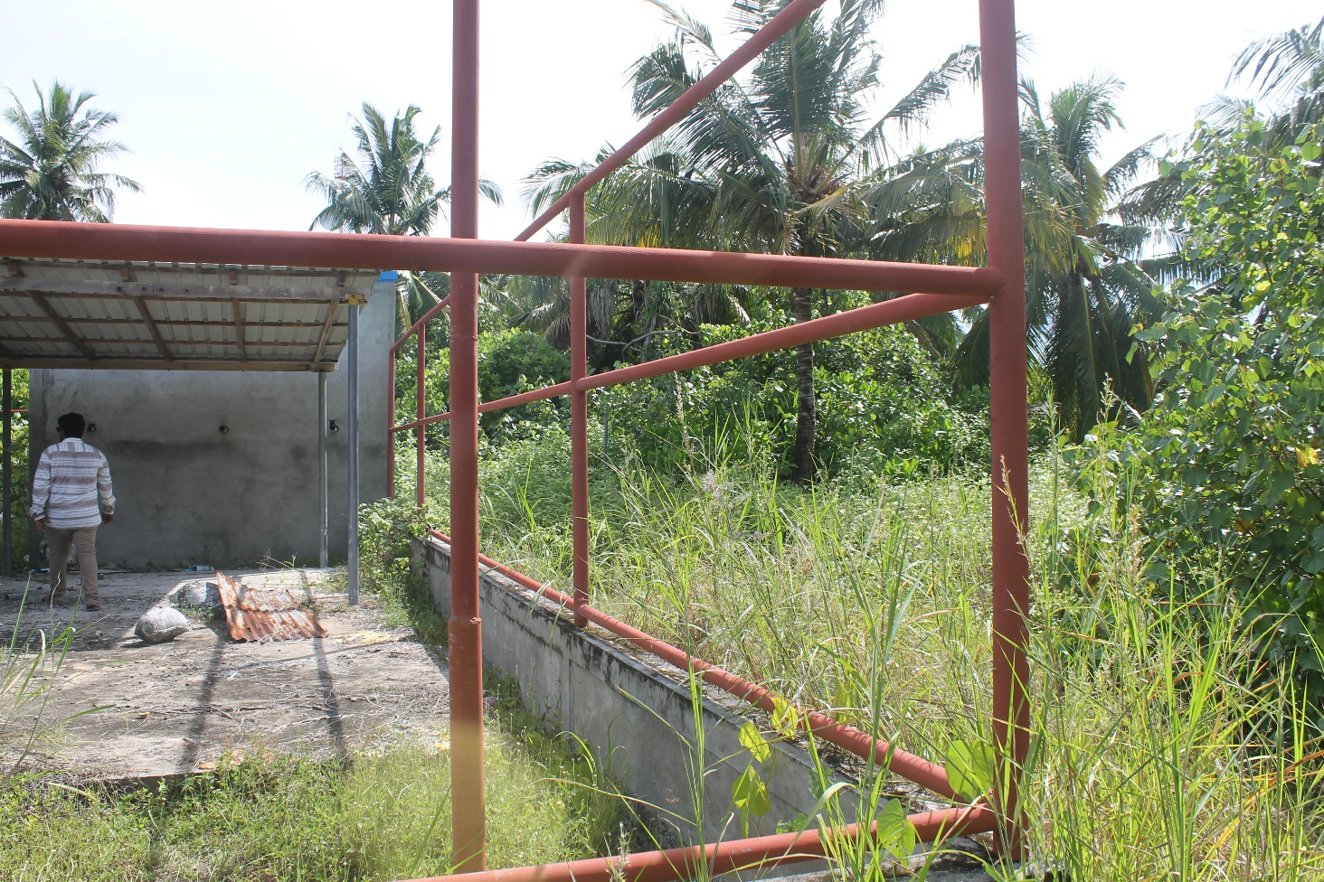
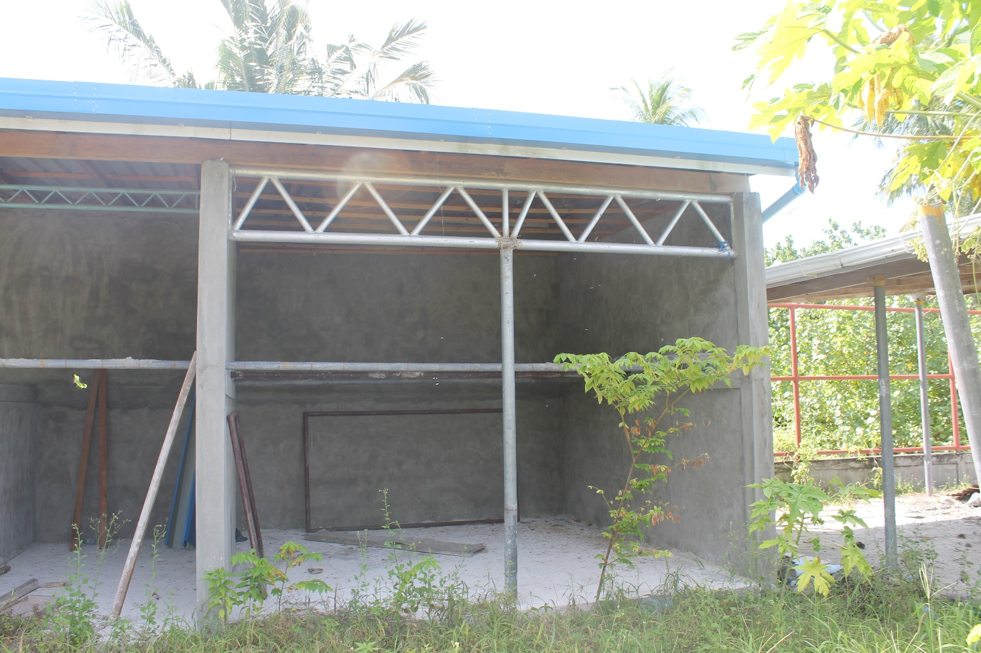
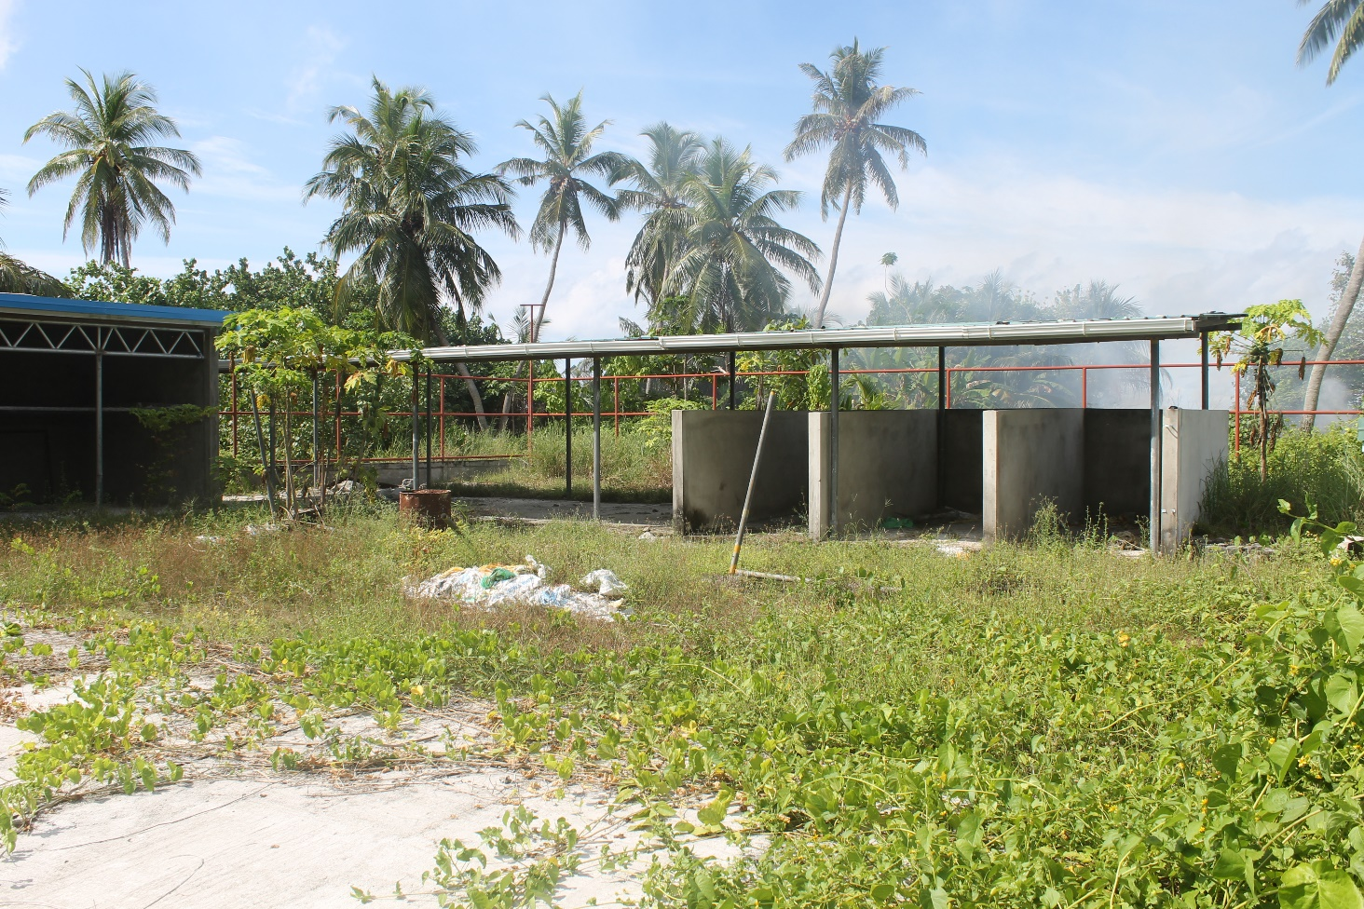
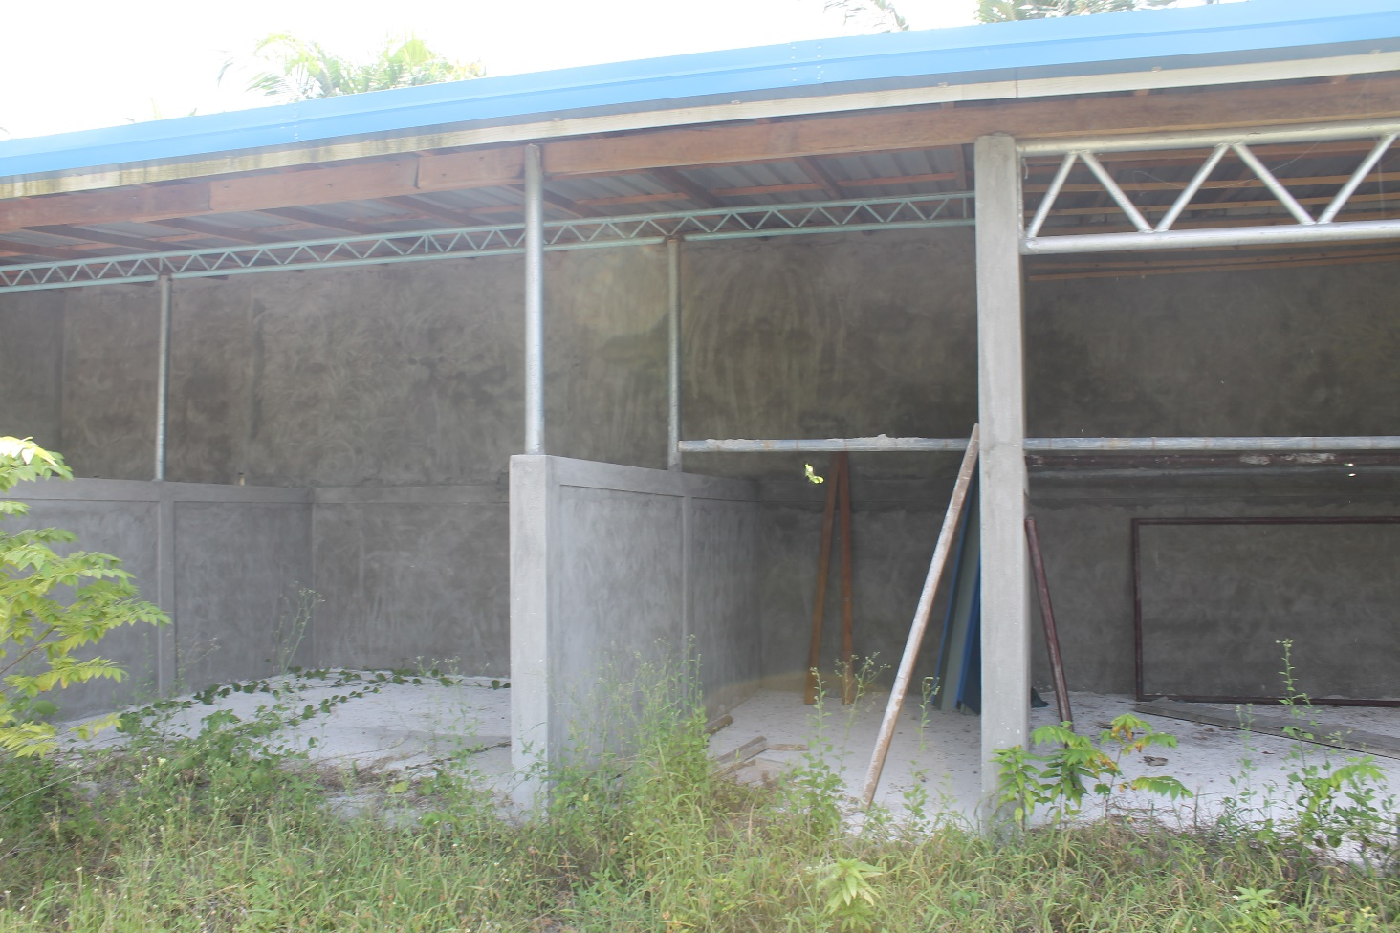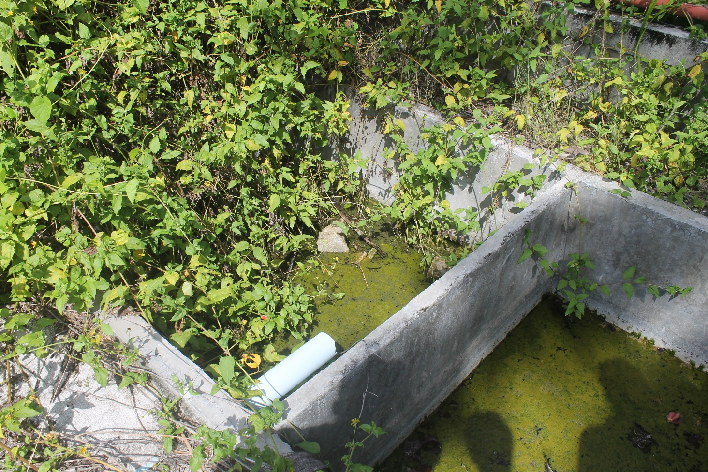
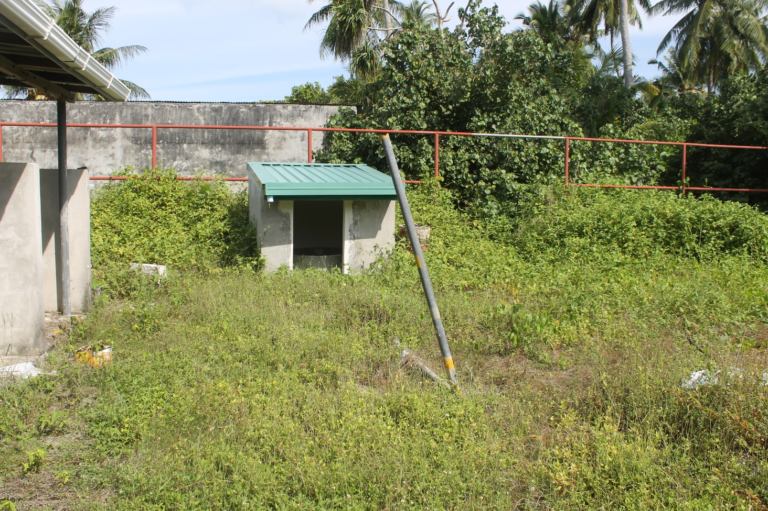

ސެކްޝަން 4.6: މަސައްކަތުގައި ބަލަންޖެހޭ ޓެކްނިކަލް ސްޕެސިފިކޭޝްންސް

Working Site
The site should be kept clean during the construction work period and should be thoroughly cleaned once the works are completed. Works should be carried out on site in a safe manner to all the workers on site and the people living in the vicinity of site. Disturbance to the neighborhood should be kept to a minimum. Electricity and water supply to the site, during construction period, should be provided by the contractor

Concrete
Cement conforming to BS12 standards should be used for all concrete, masonry and plastering works. The cement intended for use should be fresh and should not have any traces of hardened cement in the bag.
- All concrete works should be done using one brand of cement
- Sand and aggregate used for concrete works should be well graded.
- Concrete should be mixed in the ratio 1:2:3 which are 1 part cement, 2 parts sand and 3 parts aggregate.
- All foundations should be cast on a lean concrete layer. The lean concrete should be placed on well compacted ground.
- Concrete should be mixed using a concrete mixer. Concrete should not be mixed by hand. When pouring concrete into the formwork, the mix should be compacted using a mechanical vibrator.
- Aggregate used for concrete works should not be larger than 20mm.
- Sand and aggregate used for concrete works should be clear from dust, mud and other debris.
- All reinforcement bars used for the concrete works should be free from rust and grease that could weaken the bonding between the reinforcement bar and the concrete. Care should be taken to use continuous bars rather than short segments joined by laps.

Masonry Works
- All masonry work should be done using Cement confirming to BS12 standards.
- Masonry blocks should be made from imported sand or local white sand sourced from a permitted sand borrow area. The sand should be free from organic matter and other debris.
- Masonry blocks should be made from mortar mixed at 1:5 ratio with 1 part cement to 5 part sand.
- Average size of sand particles should not exceed 5mm.

Plastering Works
- All plastering work should be done using Cement confirming to BS12 standards.
- Plaster mix should be made from imported or local sand white sand sourced from a permitted borrow area. The sand should be free from organic matter and other debris.
- Plaster mix should be made by mixing Cement and Sand at a ratio of 1:3 with 1 part Cement to 3 part Sand.
- Average size of sand particles should not exceed 5mm.

Structural Steel work
- All steel pipes obtained for the work should be new pipes and free from rust.
- Thickness of pipes should not be less than 2.5mm

Electrical works
- All materials used for electrical wiring should comply with MEA standards.

Roofing works
- All materials used for roofing work should be newly purchased for the project.
- All screws or bolts used for roof fixing should be G.I or Zinc finish screws.

